KİŞİSEL KORUYUCU DONANIMLAR VE STANDARTLARI
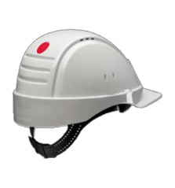 | SAHA İÇERİSİNDE | 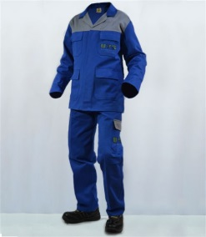 | SAHA İÇERİSİNDE
 | BARET |  | Antistatik Kıyafet
 | STANDART |  | TS EN 1149-5
 | TS EN 397+ A1
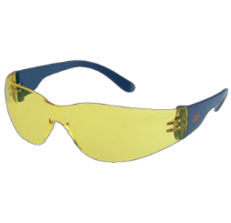 | SAHA İÇERİSİNDE |  | Tüp Dolum- Tanker Dolum/Boşaltım
 | GÜVENLİK GÖZLÜKLERİ |  | ELDİVEN
 | EN 166 |  | TS EN 388:2003 ve TS EN 1149-1
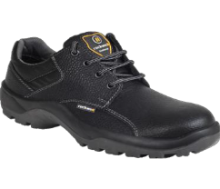 | SAHA İÇERİSİNDE | 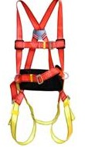 | YÜKSEKTE ÇALIŞMA YAPANLAR
 | İŞ AYAKKABISI |  | PARAŞÜT TİPİ EMNİYET KEMERİ
 | EN-ISO20345:2011 (S1P) |  | EN 361
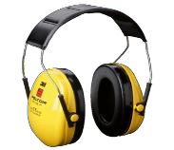  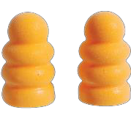 | SAHA İÇERİSİNDE | 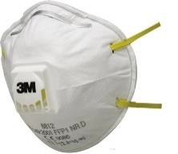 | TOZLU İŞLERDE
 | KULAKLIK |  | TOZ MASKESİ
 | EN 352-1/2 |  | EN 149:2001 + A1:2009
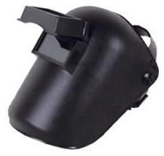 | KAYNAKÇILAR | 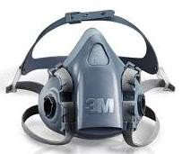 | BOYACILAR
 | GÖZ VE YÜZ KORUMA |  | YARIM YÜZ MASKESİ
 | EN 175 |  | TS EN 1827+A1
 |  |  | Gaz Filtreleri
 |  |  | TS EN 14387+A1
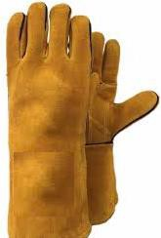 | KAYNAKÇILAR |  | BOYACILAR
 | KAYNAKÇI ELDİVENLERİ |  | TS EN 1149-5
 | EN 12477

